ПРОЕКТ
подготовлен на основании постановления
администрации Елизовского городского
поселения № 355-п от 04.05.2016 года
ЕЛИЗОВСКИЙ МУНИЦИПАЛЬНЫЙ РАЙОН
«ЕЛИЗОВСКОЕ ГОРОДСКОЕ ПОСЕЛЕНИЕ»
Муниципальный нормативный правовой акт
О внесении изменений в муниципальный нормативный правовой акт «Правила землепользования и застройки Елизовского городского поселения Елизовского района Камчатского края»
от 12.09.2011 № 10-НПА
Принят Решением Собрания депутатов Елизовского городского поселения
№_____ от __________________
Статья 1.
Внести в муниципальный нормативный правовой акт «Правила землепользования и застройки Елизовского городского поселения Елизовского района Камчатского края» от 12.09.2011 № 10-НПА, принятые Решением собрания депутатов Елизовского городского поселения от 07.09.2011 года №126, следующие изменения:
- В Разделе II карта градостроительного зонирования:
  - установить территориальную зону застройки многоэтажными жилыми домами (Ж 4) по границам земельного участка с кадастровым номером 41:05:0101002:264, расположенного по ул. Артельная в г. Елизово (приложение 1);
  - установить территориальную зону застройки индивидуальными жилыми домами (Ж 1) по границам земельного участка с кадастровым номером 41:05:0101008:196, расположенного по ул. Хабаровская в г. Елизово (приложение 2);
  - установить территориальную зону застройки индивидуальными жилыми домами (Ж 1) по границам формируемого земельного участка, ориентировочной площадью 685 кв.м., расположенного по ул. Магистральная, д. 94, г, Елизово (приложение 3);
  - установить территориальную зону застройки индивидуальными жилыми домами (Ж 1) по границам земельного участка с кадастровым номером 41:05:0101007:1713, расположенного по ул. Магистральная, 230, г. Елизово и смежного с ним формируемого земельного участка, ориентировочной площадью 571 кв.м. (приложение 4);
  - установить территориальную зону сельскохозяйственных угодий (СХЗ 1) по границам ранее учтенного земельного участка с кадастровым номером 41:05:0101089:763 (приложение 5);
  - установить территориальную зону коммерческого, социального и коммунально-бытового назначения (ОДЗ 3) по границам формируемого земельного участка, ориентировочной площадью 2312 кв.м., расположенного по ул. Магистральная в г. Елизово, смежного с земельным участком с кадастровым номером 41:05:0101005:394 (приложение 6);
  - установить территориальную зону общественного назначения (ОДЗ 2) по границам земельных участков с кадастровыми номерами 41:05:0101005:333, 41:05:0101005:407 и 41:05:0101005:1636, расположенных по ул. Инженерная в г. Елизово (приложение 7);
  - установить территориальную зону общественного назначения (ОДЗ 2) по границам земельного участка с кадастровым номером 41:05:0101002:294, расположенного по ул. Первомайская в г. Елизово (приложение 8);
  - установить территориальную зону объектов непищевой промышленности (ПР 1) по границам земельного участка с кадастровым номером 41:05:0101003:322, расположенного по ул. Нагорная, 25А, г. Елизово (приложение 9);
  - установить территориальную зону застройки многоэтажными жилыми домами (Ж 4) по границам четырех земельных участков по ул. Шоссейная г. Елизово, ориентировочной площадью 2827 кв.м., 5803 кв.м., 20438 кв.м. и 34117 кв.м., образуемых путем выдела из земельного участка 41:05:0101006:397 (приложение 10);
  - установить территориальную зону объектов автомобильного транспорта (ТИ 1) по границам формируемого земельного участка, ориентировочной площадью 34813 кв.м., смежного с земельным участком 41:05:0101007:1743 (приложение 11);
  - установить территориальную зону объектов автомобильного транспорта (ТИ 1) по границам земельного участка с кадастровым номером 41:05:0101005:439, расположенного по ул. Магистральная в г. Елизово (приложение 12).
Статья 2.
Настоящий муниципальный нормативный правовой акт вступает в силу после его официального опубликования (обнародования).
Глава Елизовского
городского поселения А.А. Шергальдин
№ ___ - НПА от «___» _________ 20__ года

Приложение 1
к проекту муниципального нормативного
правового акта «О внесении изменений в
муниципальный нормативный правовой акт
«Правила землепользования и застройки
Елизовского городского поселения
Елизовского района Камчатского края»
от 12.09.2011 № 10-НПА»

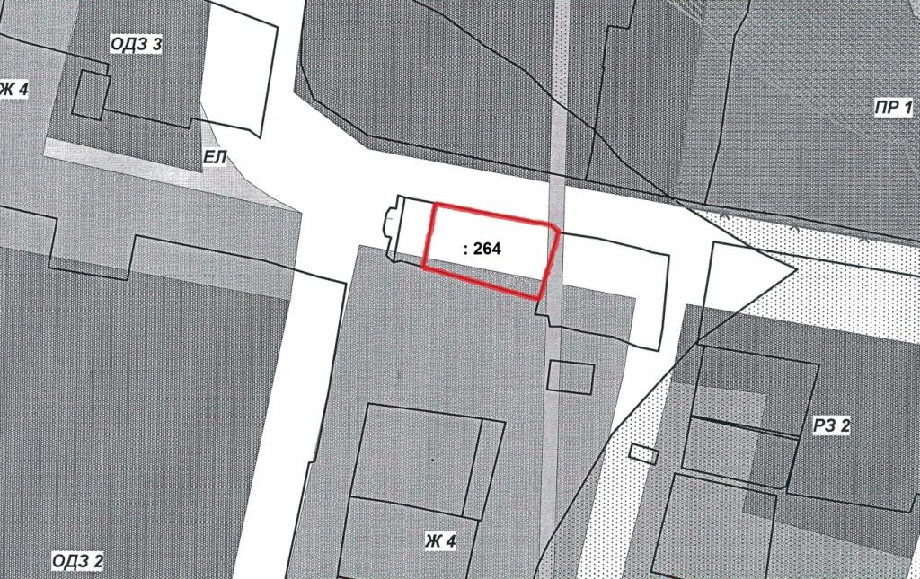

Приложение 2
к проекту муниципального нормативного
правового акта «О внесении изменений в
муниципальный нормативный правовой акт
«Правила землепользования и застройки
Елизовского городского поселения
Елизовского района Камчатского края»
от 12.09.2011 № 10-НПА»

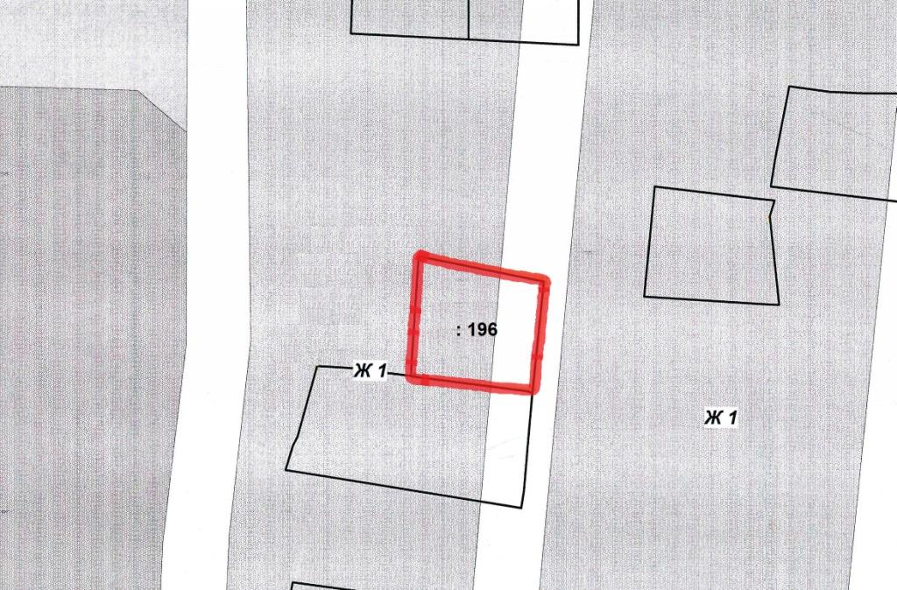

Приложение 3
к проекту муниципального нормативного
правового акта «О внесении изменений в
муниципальный нормативный правовой акт
«Правила землепользования и застройки
Елизовского городского поселения
Елизовского района Камчатского края»
от 12.09.2011 № 10-НПА»

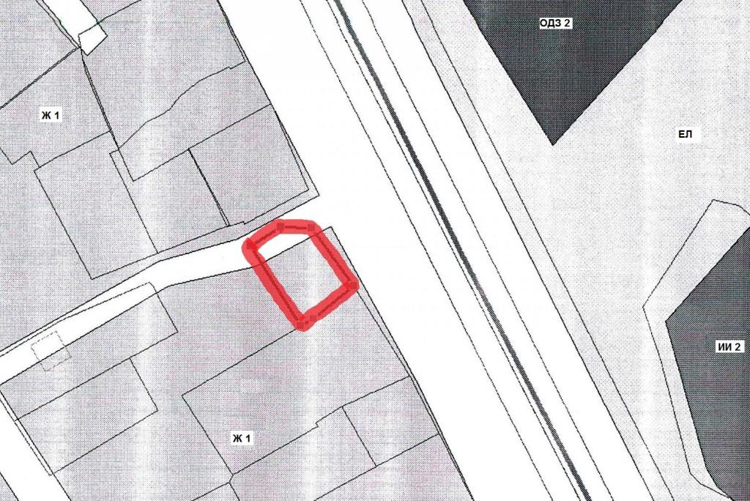

Геодезические данные формируемого земельного участка:

№  точки | Координаты (МСК 41)
 | Х (м) | Y (м)
1 | 575503,11 | 1397654,27
2 | 575502,91 | 1397665,04
3 | 575482,85 | 1397679,92
4 | 575471,19 | 1397665,88
5 | 575468,62 | 1397661,59
6 | 575496,47 | 1397643,91
 |  | S = 685 кв.м.

Приложение 4
к проекту муниципального нормативного
правового акта «О внесении изменений в
муниципальный нормативный правовой акт
«Правила землепользования и застройки
Елизовского городского поселения
Елизовского района Камчатского края»
от 12.09.2011 № 10-НПА»

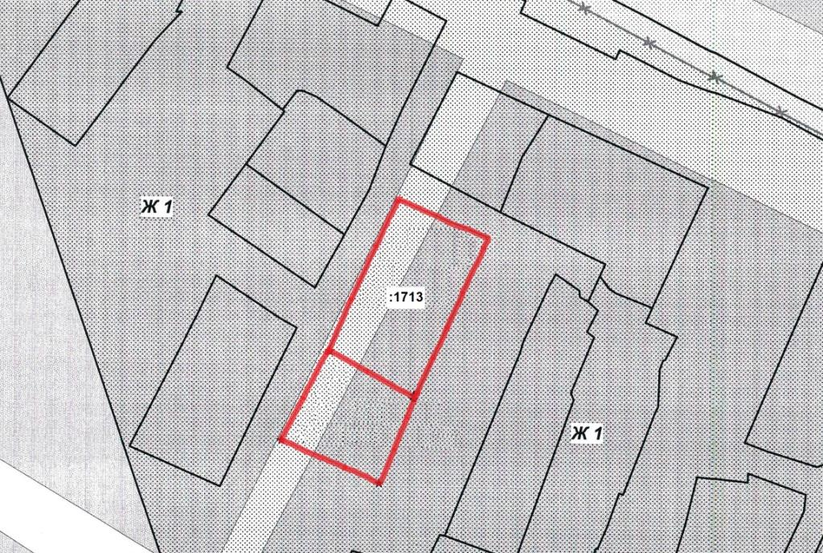

Геодезические данные формируемого земельного участка:

№  точки | Координаты (МСК 41)
 | Х (м) | Y (м)
 |  | S = кв.м.

Приложение 5
к проекту муниципального нормативного
правового акта «О внесении изменений в
муниципальный нормативный правовой акт
«Правила землепользования и застройки
Елизовского городского поселения
Елизовского района Камчатского края»
от 12.09.2011 № 10-НПА»

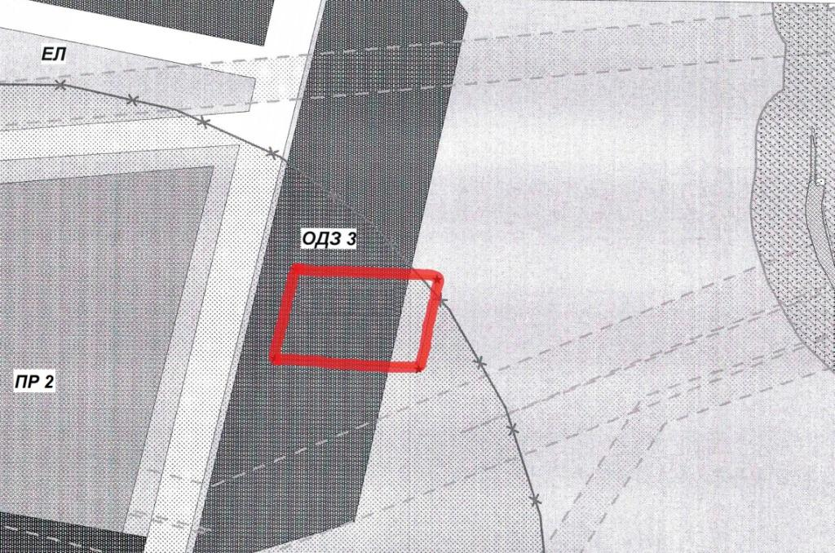

Геодезические данные ранее учтенного земельного участка 41:05:0101089:763:

№  точки | Координаты (МСК 41)
 | Х (м) | Y (м)
1 | 572915,44 | 1393186,57
2 | 572907,84 | 1393316,04
3 | 572824,61 | 1393299,25
4 | 572832,34 | 1393167,49
 |  | S = 11000 кв.м.

Приложение 6
к проекту муниципального нормативного
правового акта «О внесении изменений в
муниципальный нормативный правовой акт
«Правила землепользования и застройки
Елизовского городского поселения
Елизовского района Камчатского края»
от 12.09.2011 № 10-НПА»

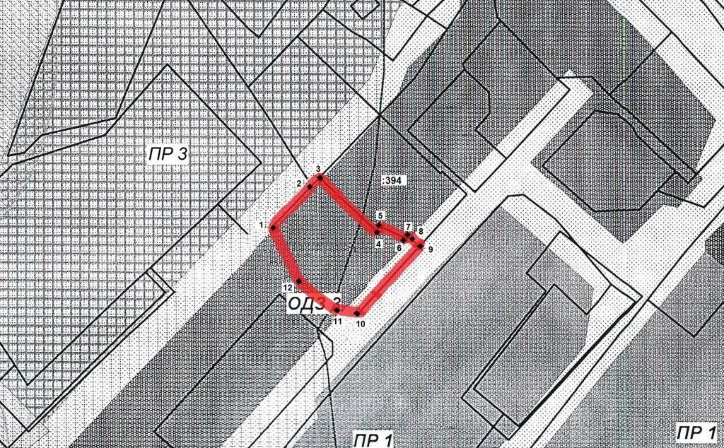

Геодезические данные формируемого земельного участка:
№  точки | Координаты (МСК 41)
 | Х (м) | Y (м)
1 | 577927 | 1395425
2 | 577945 | 1395442
3 | 577949 | 1395446
4 | 577924 | 1395472
5 | 577926 | 1395474
6 | 577920 | 1395485
7 | 577922 | 1395486
8 | 577920 | 1395488
9 | 577917 | 1395492
10 | 577883 | 1395461
11 | 577883 | 1395454
12 | 577899 | 1395437
 |  | S = 2312 кв.м.

Приложение 7
к проекту муниципального нормативного
правового акта «О внесении изменений в
муниципальный нормативный правовой акт
«Правила землепользования и застройки
Елизовского городского поселения
Елизовского района Камчатского края»
от 12.09.2011 № 10-НПА»

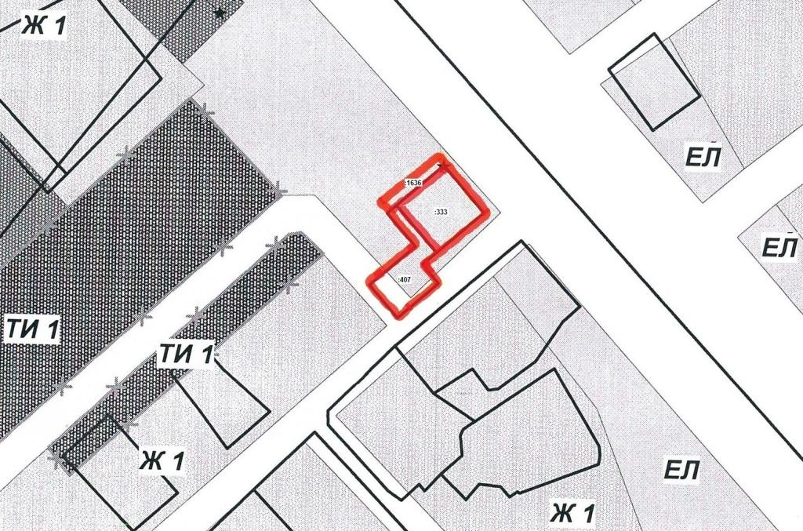

Приложение 8
к проекту муниципального нормативного
правового акта «О внесении изменений в
муниципальный нормативный правовой акт
«Правила землепользования и застройки
Елизовского городского поселения
Елизовского района Камчатского края»
от 12.09.2011 № 10-НПА»

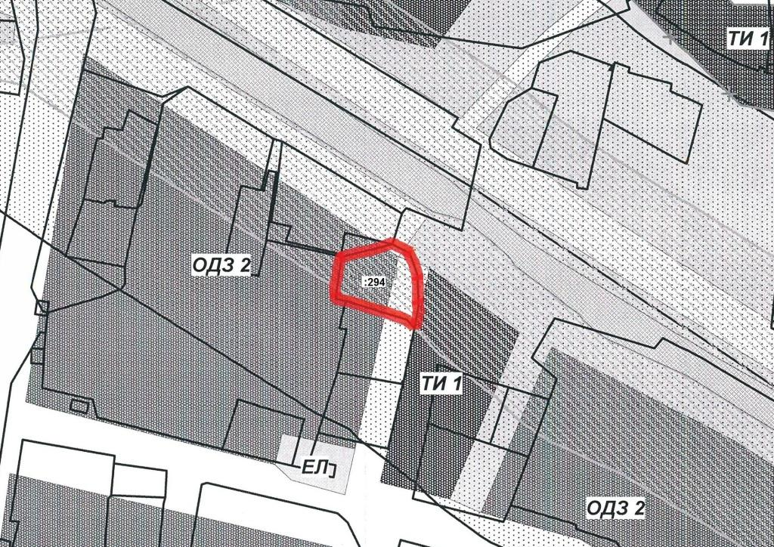

Приложение 9
к проекту муниципального нормативного
правового акта «О внесении изменений в
муниципальный нормативный правовой акт
«Правила землепользования и застройки
Елизовского городского поселения
Елизовского района Камчатского края»
от 12.09.2011 № 10-НПА»

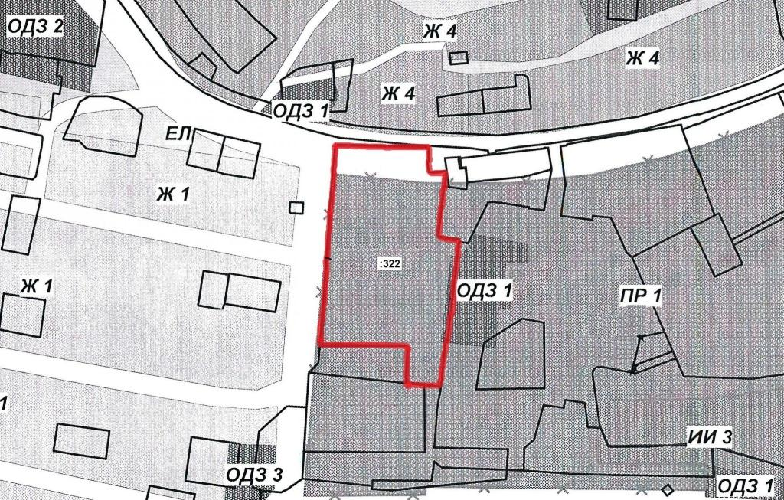

Приложение 10
к проекту муниципального нормативного
правового акта «О внесении изменений в
муниципальный нормативный правовой акт
«Правила землепользования и застройки
Елизовского городского поселения
Елизовского района Камчатского края»
от 12.09.2011 № 10-НПА»

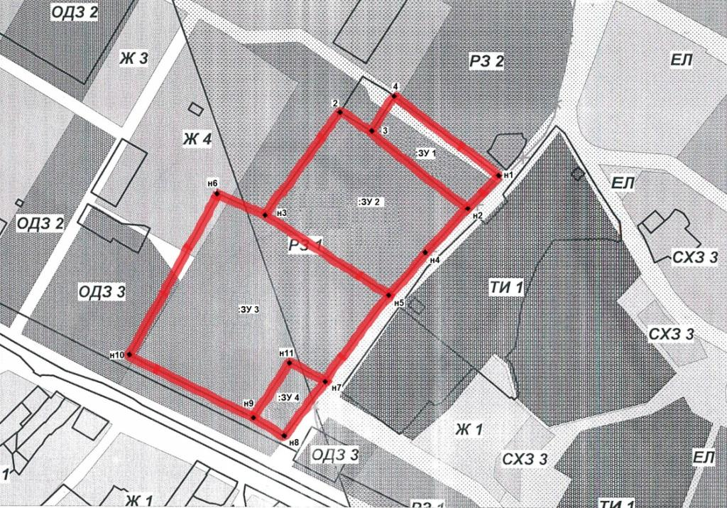
Геодезические данные формируемых земельных участков:
№  точки | Координаты ЗУ 1 (МСК 41): |  |  | №  точки | Координаты ЗУ 2 (МСК 41):
 | Х (м) | Y (м) |  |  | Х (м) | Y (м)
3 | 574636 | 1398829 |  | н3 | 574548 | 1398718
4 | 574672 | 1398852 |  | 2 | 574656 | 1398796
н1 | 574590 | 1398960 |  | 3 | 574636 | 1398829
н2 | 574557 | 1398928 |  | н2 | 574557 | 1398928
 |  | S = 5803 кв.м. |  | н4 | 574510 | 1398885
 |  |  |  | н5 | 574465 | 1398848
 |  |  |  |  |  | S = 20438кв.м.

№  точки | Координаты ЗУ 3 (МСК 41): |  |  | №  точки | Координаты ЗУ 4 (МСК 41):
 | Х (м) | Y (м) |  |  | Х (м) | Y (м)
н6 | 574570 | 1398668 |  | н9 | 574336 | 1398705
н3 | 574548 | 1398718 |  | н11 | 574394 | 1398743
н5 | 574465 | 1398848 |  | н7 | 574374 | 1398781
н7 | 574374 | 1398781 |  | н8 | 574317 | 1398737
н8 | 574394 | 1398743 |  |  |  | S = 2827 кв.м.
н9 | 574336 | 1398705
н10 | 574402 | 1398578
 |  | S = 34117 кв.м.

Приложение 11
к проекту муниципального нормативного
правового акта «О внесении изменений в
муниципальный нормативный правовой акт
«Правила землепользования и застройки
Елизовского городского поселения
Елизовского района Камчатского края»
от 12.09.2011 № 10-НПА»

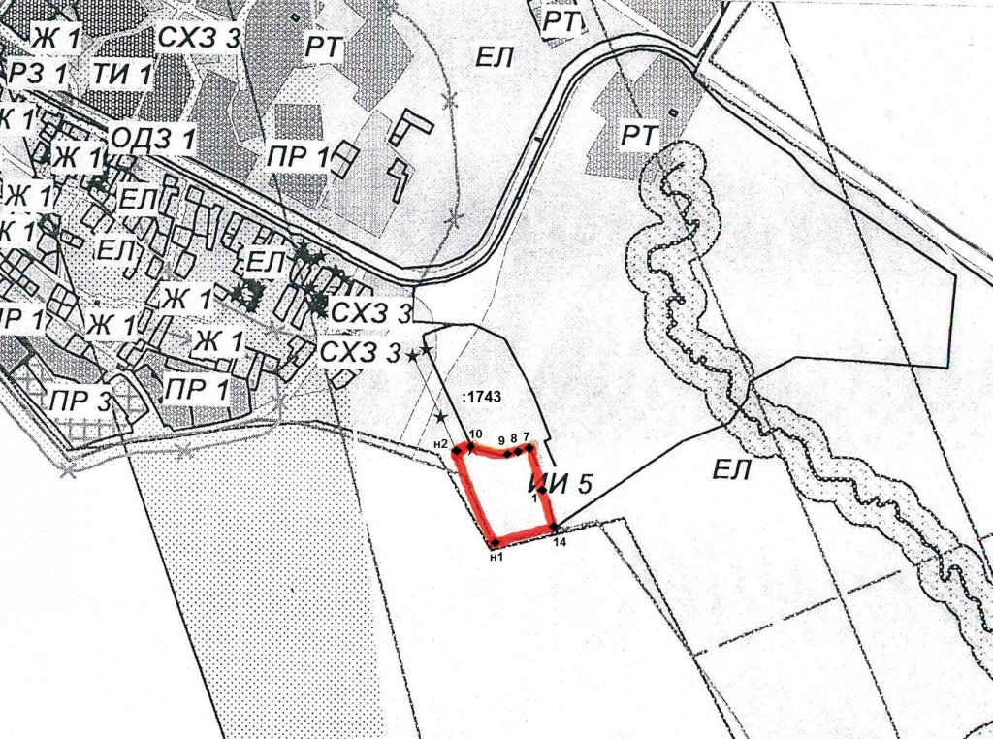

Геодезические данные формируемого земельного участка:

№  точки | Координаты (МСК 41)
 | Х (м) | Y (м)
10 | 573395 | 1399899
9 | 573377 | 1399857
8 | 573387 | 1400002
7 | 573153 | 1399952
1 | 573213 | 1400092
14 | 573322 | 1400066
н1 | 573400 | 1400032
н2 | 573377 | 1399980
 |  | S = 34813 кв.м.

Приложение 12
к проекту муниципального нормативного
правового акта «О внесении изменений в
муниципальный нормативный правовой акт
«Правила землепользования и застройки
Елизовского городского поселения
Елизовского района Камчатского края»
от 12.09.2011 № 10-НПА»

